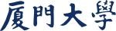

计算机图形学实验

实验2、OpenGL 绘制基础

姓 名：李富悦
学 号：22920242203267
学 院：信息学院
专 业：软件工程
年 级：大二

2026年4月14日

一、实验目的
本次实验围绕“OpenGL 绘制基础”展开，通过二维分形绘制、三维实体绘制和参数曲面绘制三个任务，系统梳理 OpenGL 状态机的基本流程，进一步掌握基本图元绘制、模型视图变换、投影变换、深度缓冲区与交互控制等核心内容。
实验过程中，我重点训练了以下几方面能力：一是使用基本图元组织规则图形和基础场景；二是通过矩阵变换实现旋转、缩放与相机观察；三是理解深度测试对前后遮挡关系的决定作用；四是将窗口自适应、键盘鼠标交互与动画更新整合到完整的 OpenGL 程序中。
二、Task1：Sierpinski 镂垫程序
1. 任务要求理解
实验文档要求先理解并实现教材中的 Sierpinski 镂垫程序，再在此基础上逐步扩展三个层次的动画效果：第一层是不同三角形具有不同颜色；第二层是在颜色变化的基础上加入旋转；第三层是在旋转基础上继续加入缩放。要求体现“功能逐条递增”的实现过程。
2. 实现原理
Sierpinski 镂垫本质上是一个递归分形图形。程序先定义一个初始大三角形，然后不断计算三条边的中点，把当前三角形划分为三个保留的子三角形和一个被挖空的中心区域。当递归深度达到终止条件时，程序绘制最小三角形，从而逐层生成具有自相似结构的镂垫图案。
在颜色设计上，我没有简单采用固定颜色循环，而是结合三角形几何中心的位置与时间参数动态生成颜色。这样既能保持同层图形之间的整体渐变关系，也能让动画过程中的色彩变化更加连续自然，避免出现突兀跳变。
在动画实现上，我将颜色变化、旋转和缩放拆分为彼此独立且可叠加的三个状态。颜色变化通过时间驱动色相和明度参数更新；旋转通过对模型矩阵施加角度变换实现；缩放则通过周期函数控制整体模型在固定范围内伸缩。由于三者之间是递进叠加关系，因此能够较好对应实验要求中的三个渐进阶段。
3. 完成情况
（1）已完成教材中的基础 Sierpinski 镂垫程序，能够正确绘制递归分形结构。
（2）已为不同三角形设置不同颜色，使图形在静态情况下具有较好的层次感和辨识度。
（3）已完成动画扩展，其中包括颜色随时间变化、在颜色变化基础上的整体旋转、以及在旋转基础上的周期性缩放，满足实验文档提出的逐条递增要求。
4. 操作流程与结果分析
程序启动后先完成窗口与双缓冲区初始化，再在显示函数中根据当前递归层级绘制分形图形。空闲回调函数负责更新动画时间、旋转角度和缩放比例，并通过 glutPostRedisplay() 持续触发重绘。键盘交互提供模式切换、递归层级调整和暂停功能，使程序既能展示最终效果，也便于分阶段观察各项扩展功能。
从最终效果来看，Task1 已经完整体现了本实验在二维绘制部分的训练目标：一方面理解了递归构造图形的方法，另一方面也掌握了如何通过矩阵变换和时间更新实现图形动画。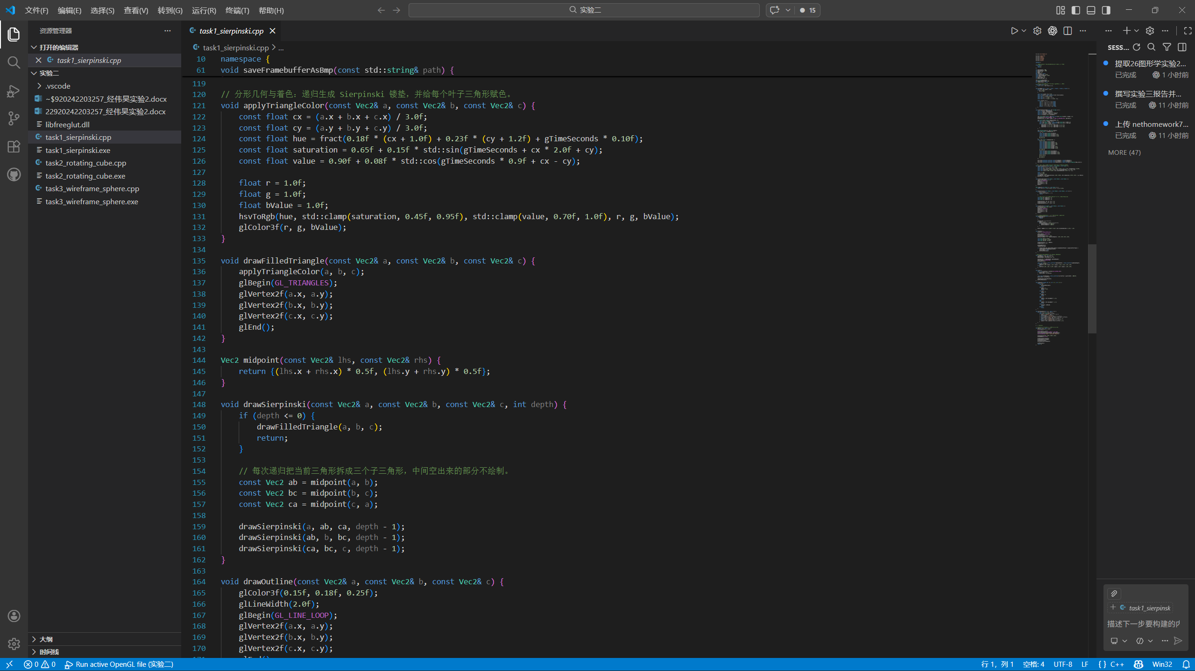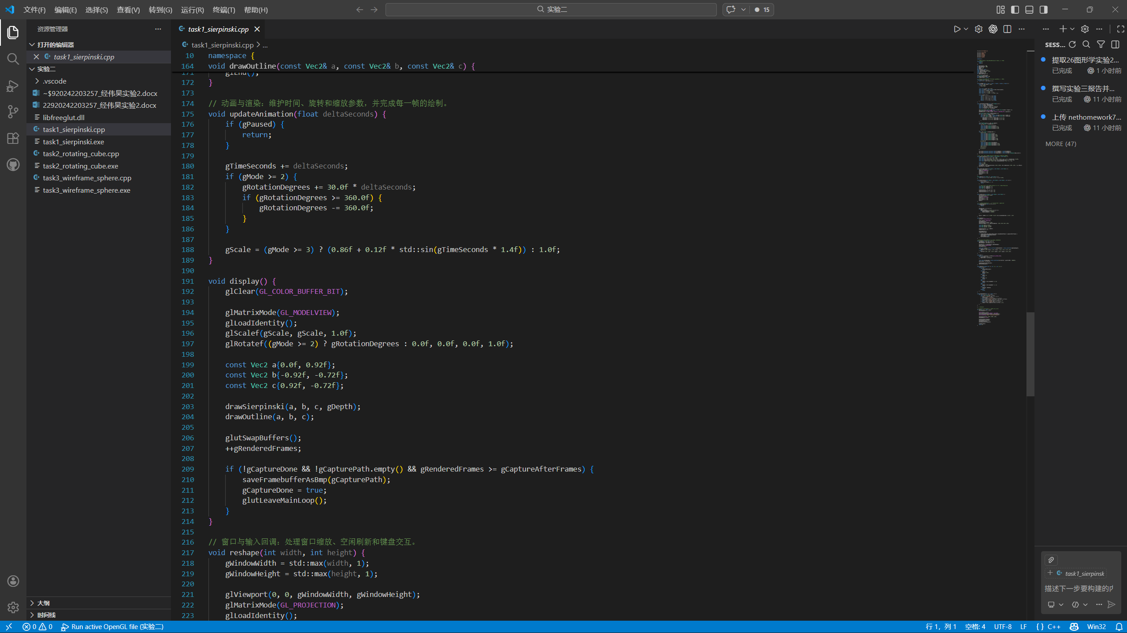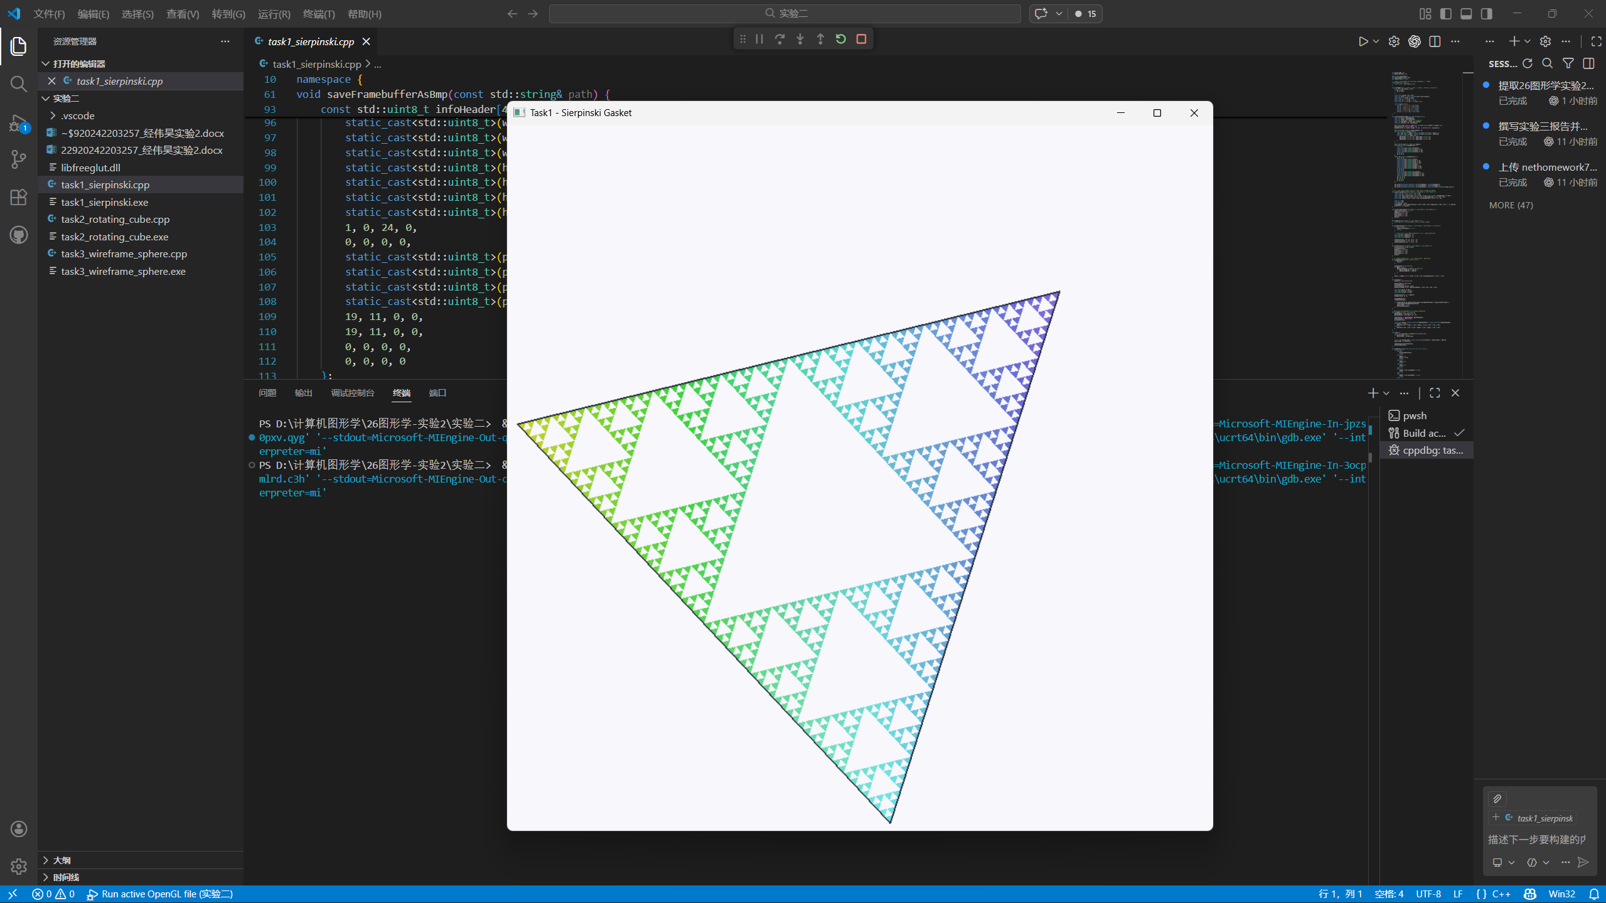
三、Task2：三维物体绘制与交互式相机
1. 任务要求理解
Task2 的要求分为两个部分。第一部分是运行给定的 projection 示例程序，并通过调整 glOrtho、gluLookAt 等函数参数理解 OpenGL 中坐标系、相机方位和可见范围的设置方式；第二部分是在示例代码基础上完成旋转正方体、深度测试对比和交互式相机控制，并回答前后遮挡如何实现这一思考题。
2. 示例程序参数理解
通过对 projection 示例程序中投影参数和观察参数的反复调整，我对 OpenGL 固定函数管线中的“观察”和“投影”有了更加直观的认识。模型视图矩阵决定的是相机与物体之间的相对位置关系，而投影矩阵决定的是场景最终如何映射到屏幕平面。
（1）关于三维坐标系：OpenGL 常按右手系理解，x 轴指向右侧，y 轴指向上方，默认观察方向沿负 z 轴延伸。物体先从模型坐标进入世界/观察坐标，再经过投影和视口变换后显示到窗口上。
（2）关于相机方位：相机的位置由 eye 给出，观察目标由 center 给出，上方向由 up 向量给出。改变 eye 可以改变观察位置，改变 center 可以改变观察朝向，改变 up 则会影响相机的滚转方向。
（3）关于可见范围：正交投影通过左右上下前后六个边界直接限定观察体积，适合尺寸保持不变的工程式显示；透视投影通过视野角、宽高比、近裁剪面和远裁剪面定义观察空间，更符合人眼观察近大远小的效果。
3. 旋转正方体的实现与功能完成情况
在正式实现部分，我将原始示例扩展为一个完整的交互式三维程序。首先，使用六个不同颜色的面构造正方体，并在每帧更新其旋转角度，使其真正表现为“物体自转”而非“相机绕物体旋转”，这一点与实验要求保持一致。
其次，我保留了深度测试开关，用于直观比较开启与关闭 GL_DEPTH_TEST 时的差异。开启深度测试后，距离相机较近的面会正确遮挡较远的面；关闭深度测试后，不同面的绘制顺序会直接影响显示结果，前后遮挡关系随之失真，这一对比能够较好说明深度缓冲区的作用。
在正方体持续旋转的基础上，我进一步实现了交互式相机控制：W、A、S、D 控制相机在水平面内前后左右移动，Q、E 控制相机上下移动，鼠标控制偏航角和俯仰角，L 键用于锁定或解除锁定相机移动与旋转，R 键用于重置相机位置。为了更直观地比较投影效果，程序中还保留了 Perspective 与 Ortho 的切换。
4. 实现原理与操作流程
程序初始化阶段启用双缓冲和深度缓冲区，并在窗口缩放时通过 reshape 回调重建投影矩阵。显示阶段先根据 yaw 和 pitch 计算观察方向向量，再使用 gluLookAt 装载相机视图矩阵，随后绘制地面参考网格、坐标轴和旋转中的正方体。空闲回调则持续更新立方体旋转角度和相机位置，从而形成连续、平滑的交互式三维场景。
由于相机移动和视角控制都属于持续型行为，我采用“按键状态 + 每帧更新”的方式处理输入，而不是在键盘回调中一次性修改位置。这样既能保证第一人称移动的连续性，也使这套交互框架可以直接复用到后续的球体任务中。
5. 思考题回答
（1）OpenGL 中三维空间坐标系通常按右手系理解，默认相机朝向负 z 方向；物体需经过模型、观察、投影和视口等变换后才能显示到屏幕。
（2）相机方位由位置、观察方向和上方向共同决定。固定函数管线中常通过 gluLookAt 设置；在本实验程序中，则先由鼠标更新 yaw/pitch，再求出 front 向量，把 center = eye + front 送入 gluLookAt 实现实时观察。
（3）相机可见范围由投影矩阵控制。透视投影需要视野角、宽高比和近远裁剪面等参数；正交投影则通过左右上下前后六个边界直接给出可见体积。
（4）前后遮挡依赖深度缓冲区和深度测试实现。程序必须申请深度缓冲区，在每帧开始时同时清除颜色缓冲区和深度缓冲区，并在绘制阶段启用 glEnable(GL_DEPTH_TEST)。这样系统会自动保留距离观察者更近的片元，舍弃更远的片元，从而正确显示前后遮挡关系。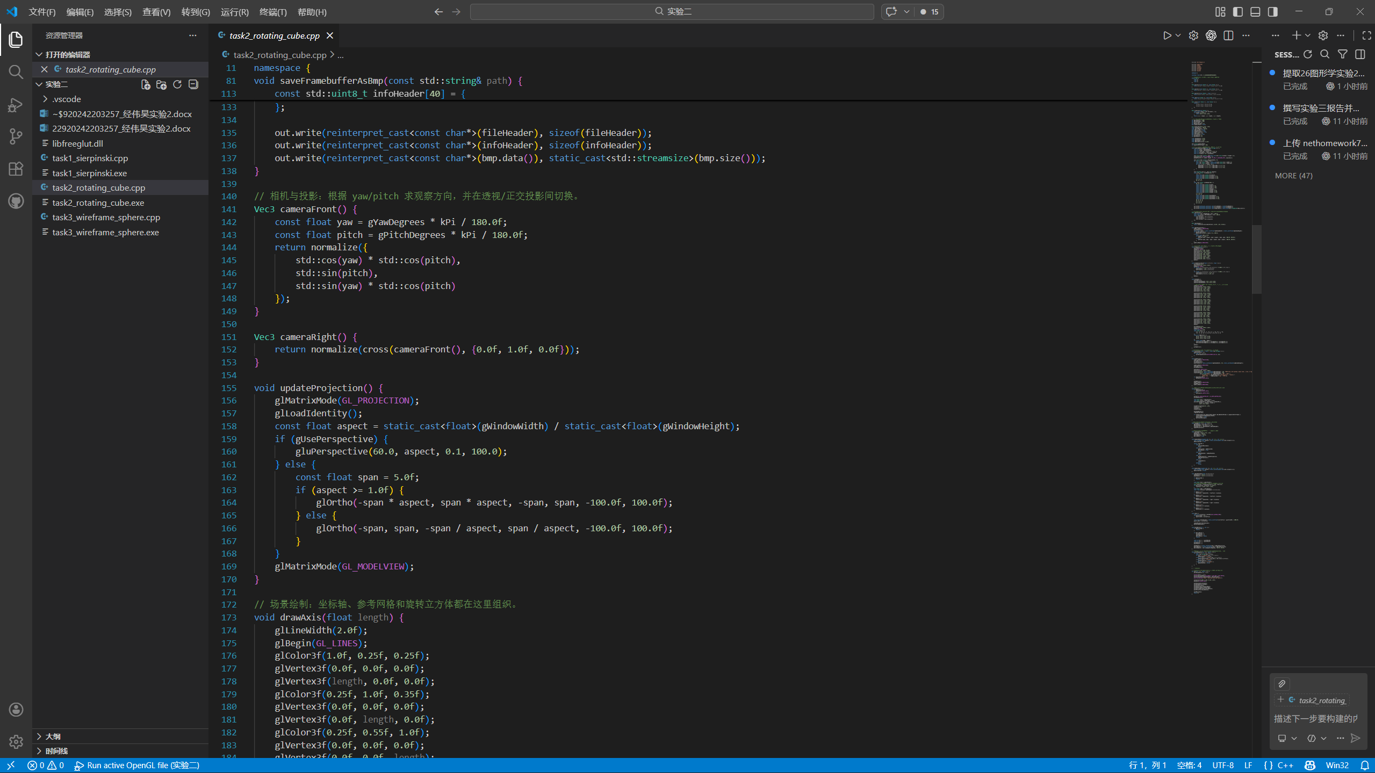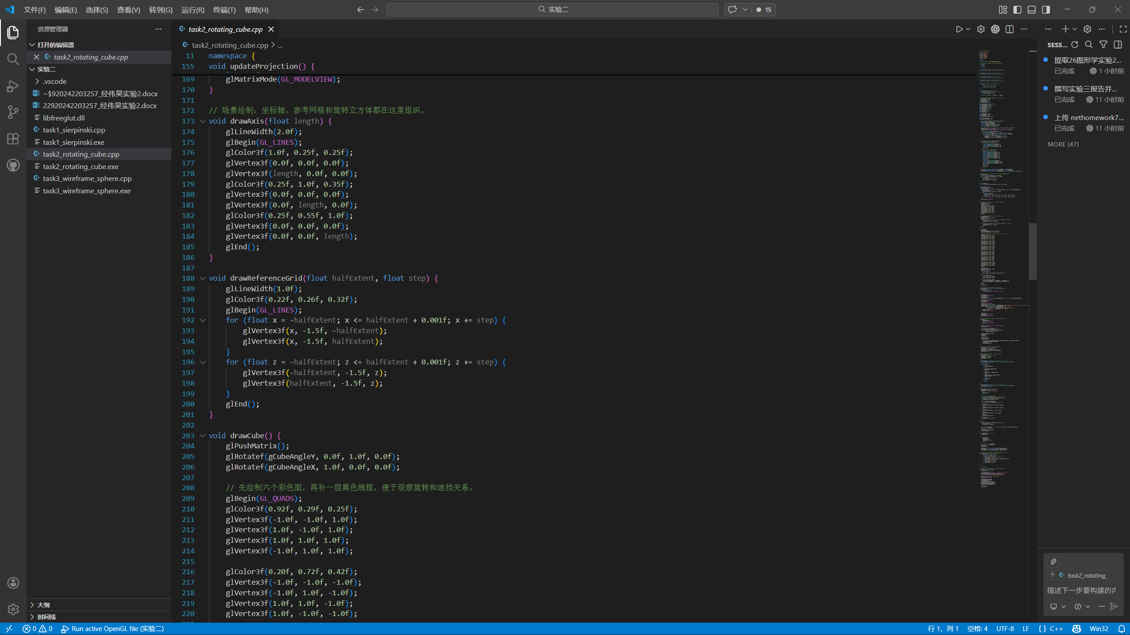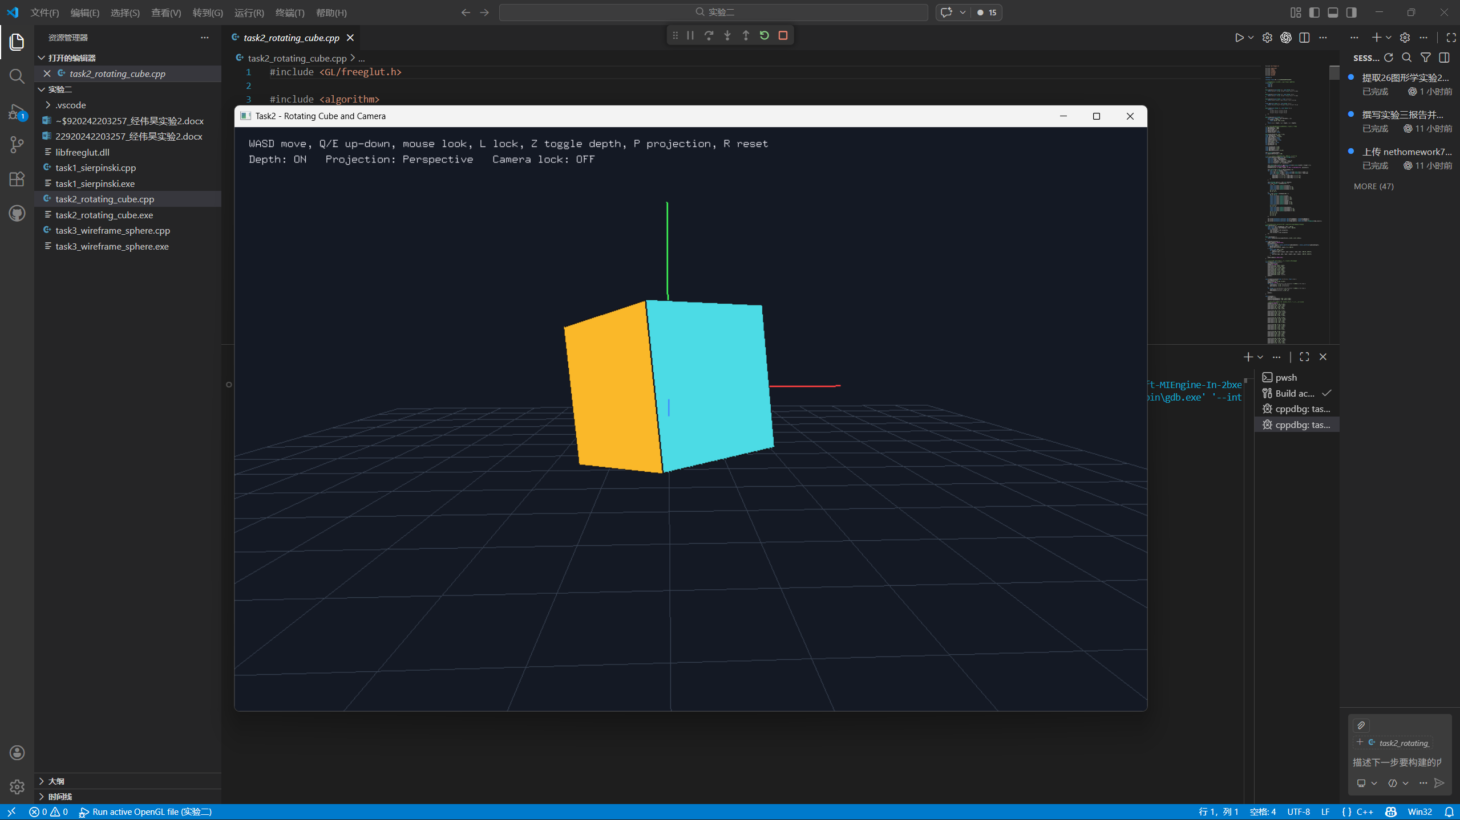
四、Task3：线框球体绘制
1. 任务要求理解
Task3 要求在不使用 glutWireSphere 等现成对象函数的前提下，仅利用基本图元自行绘制一个线框球体，并在此基础上实现绕圆心旋转、窗口大小改变时不发生形变，以及与 Task2 相同的交互式相机控制。该任务的重点在于通过参数化方法构造规则曲面，并将 Task2 中已经掌握的观察控制迁移到新的三维对象上。
2. 实现原理
球体可以用参数方程描述：在固定半径的前提下，通过经度角和纬度角共同确定球面上的点。基于这一思路，我将球体绘制拆分为两组线条：一组固定纬度，用于绘制多条水平圆环；另一组固定经度，用于绘制从北极到南极的竖向曲线。两组线条叠加后，即可形成完整的线框球面。
由于球体并非由实体面片绘制，而是由线框构成，因此其视觉重点不在表面填充，而在于经纬线的疏密、轮廓的完整性以及旋转时空间关系是否清晰。为此，我在绘制时对切分数量进行了平衡设置，使球体既足够圆滑，又不会因为线数过多而造成画面杂乱。
3. 完成情况
（1）已在不使用 glut 对象绘制函数的前提下，使用基本图元构造出线框球体。
（2）已为球体加入持续旋转效果，使其能够绕圆心稳定运动。
（3）已通过 reshape 回调在窗口尺寸变化时重新设置投影矩阵，保证球体不因窗口拉伸而变形。
（4）已为球体场景加入与 Task2 一致的第一人称相机控制方式，实现键盘移动和鼠标观察。
4. 操作流程与分析
程序运行时，显示函数首先根据当前相机参数设置观察矩阵，然后绘制坐标轴和线框球体；空闲回调持续更新球体在 x、y 方向上的旋转角度，从而形成稳定的空间自转效果；鼠标和键盘输入则沿用 Task2 的交互逻辑，使用户能够从不同方向观察球体结构。
与 Task2 相比，Task3 的难点不再是深度遮挡，而是如何在不借助现成对象函数的前提下，用最基本的绘制单元构造出规则曲面。通过这一任务，我对“参数方程建模”和“基本图元组合成复杂对象”的思路有了更深入的理解。
5. 与 Task2 的联系
Task2 和 Task3 在程序架构上具有明显共性：两者都需要观察矩阵、投影矩阵、窗口缩放回调、空闲动画更新以及键盘鼠标交互控制。区别在于，Task2 更强调实体物体的深度测试与遮挡关系，Task3 更强调曲面离散化与线框建模。二者结合起来，构成了本次实验三维部分的核心训练内容。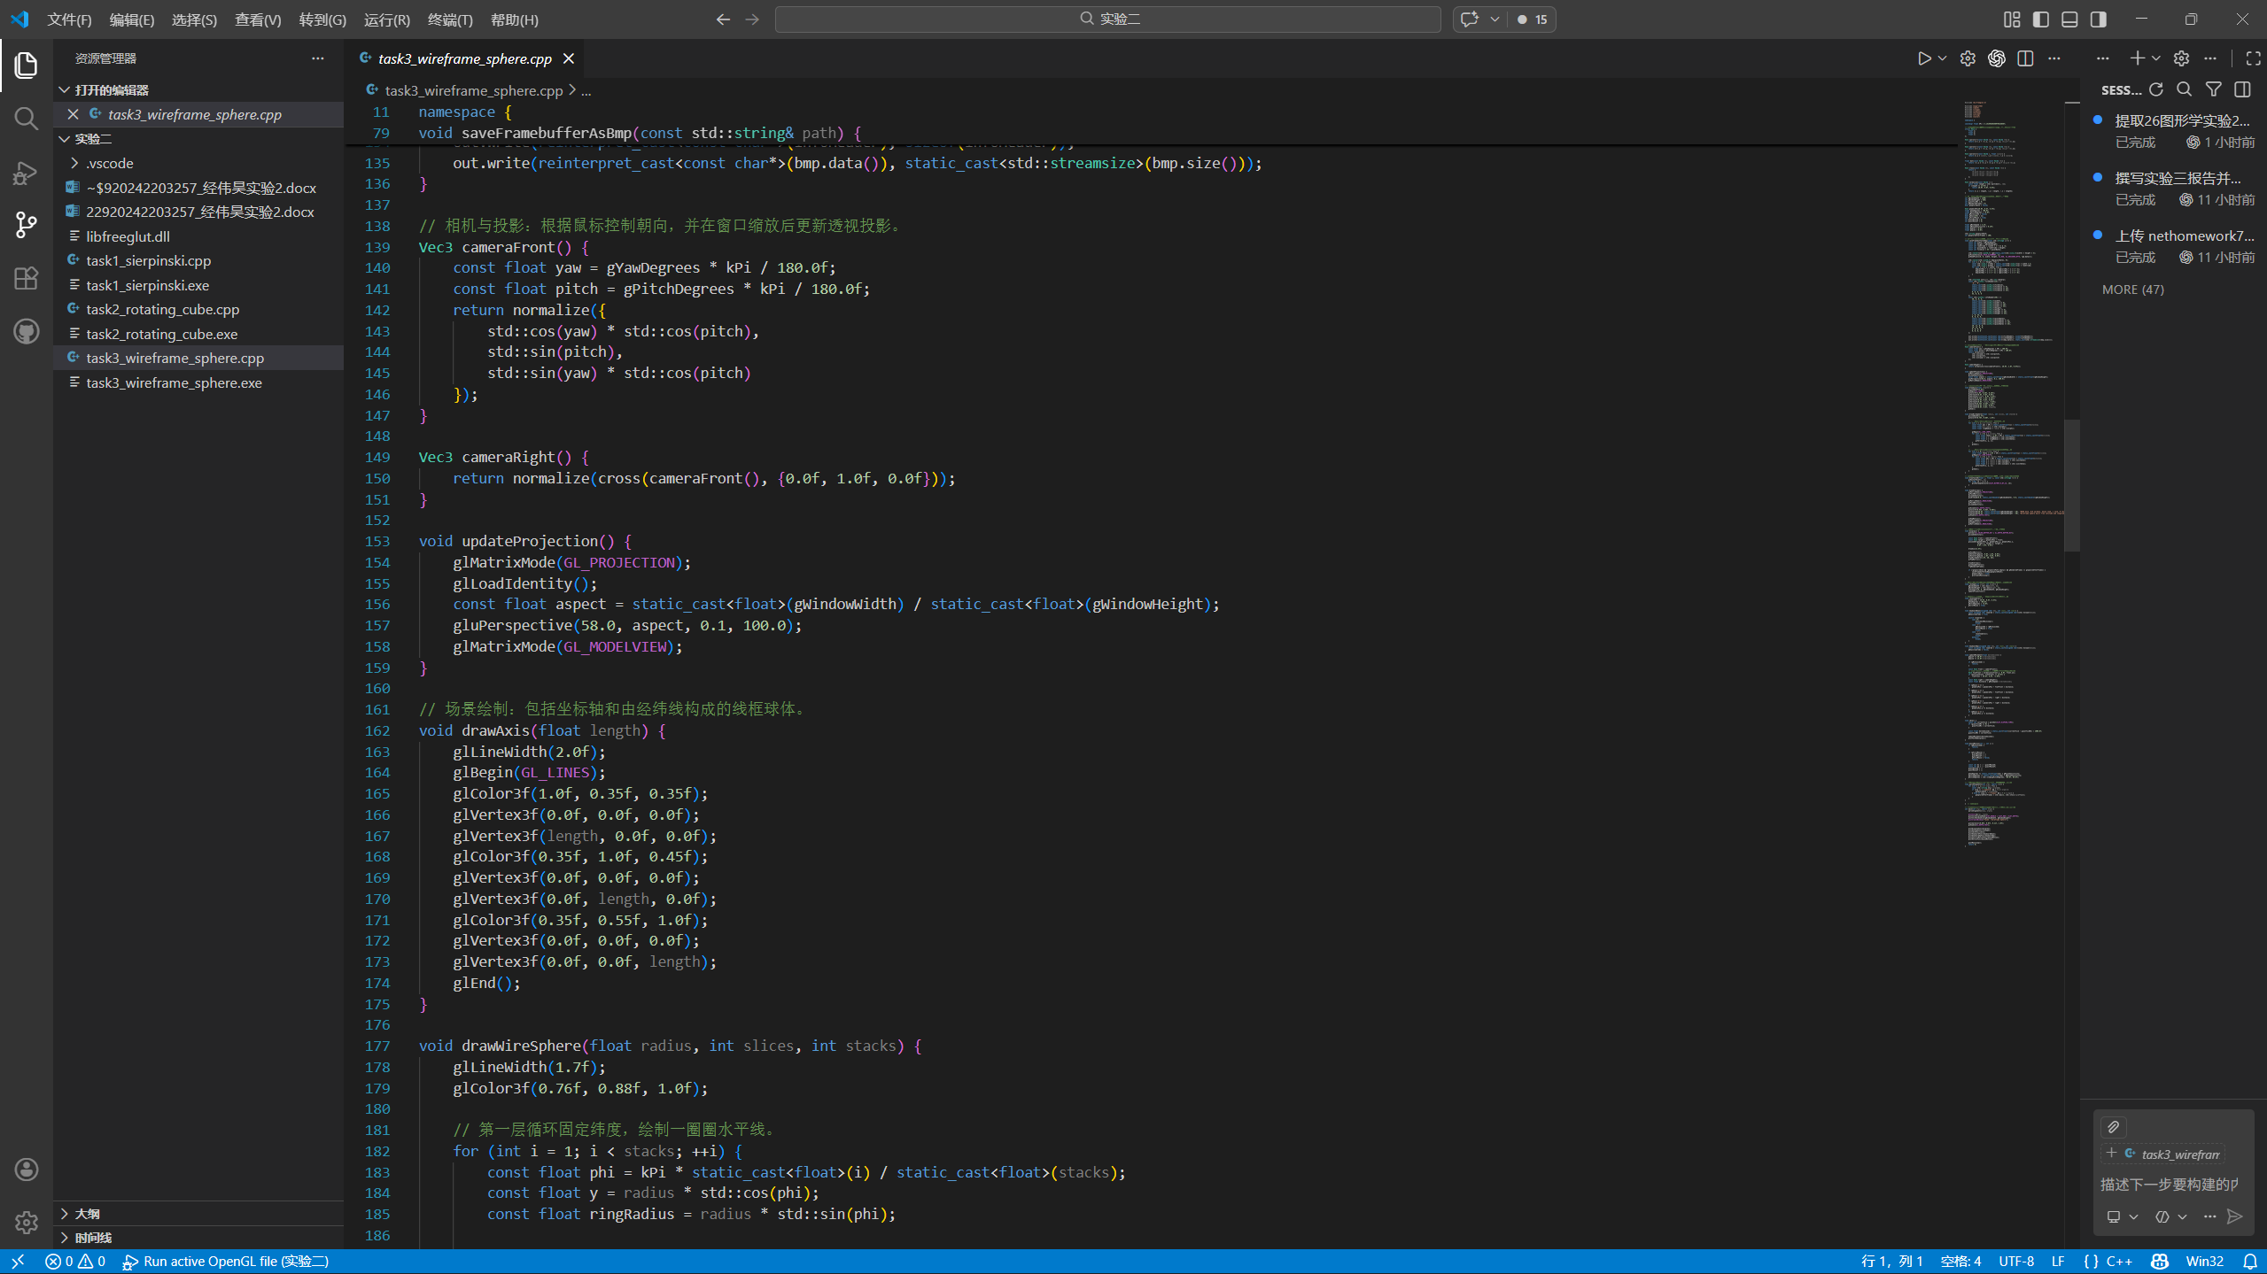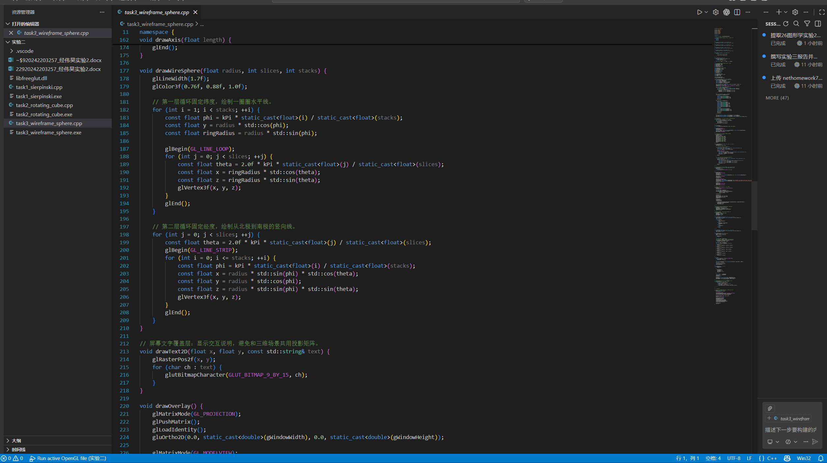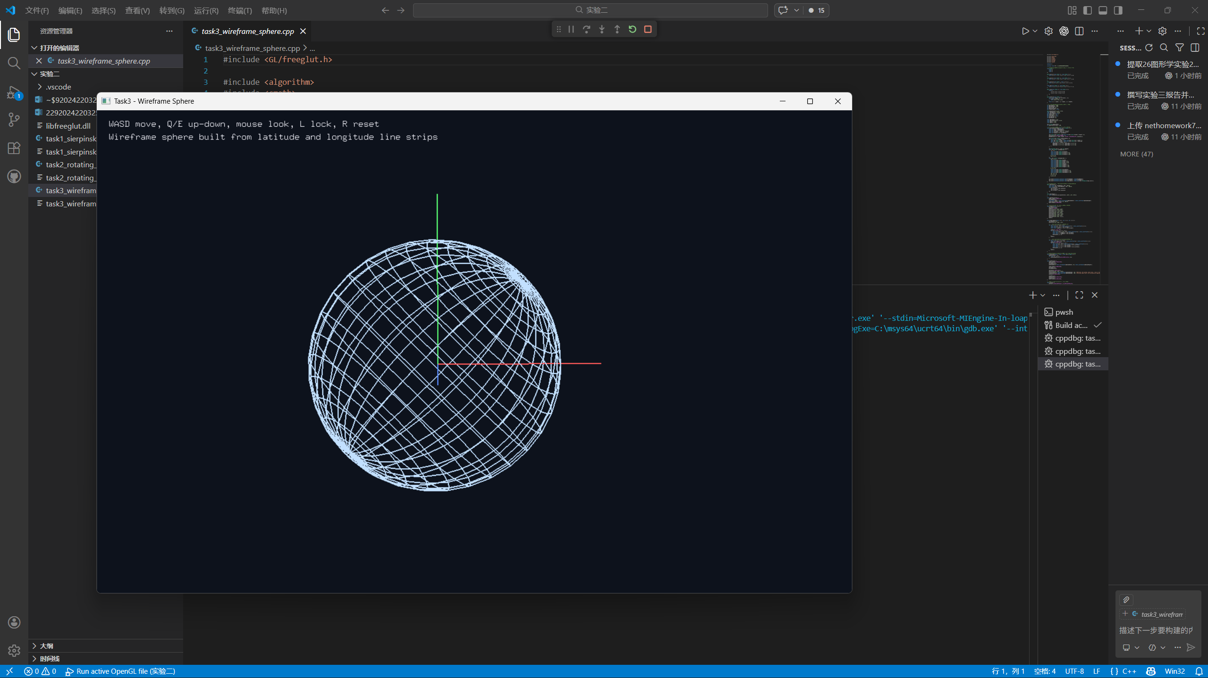
五、实验总结
通过本次实验，我将二维递归图形、三维实体绘制和参数曲面绘制统一到同一套 OpenGL 绘制流程中进行实现。Task1 使我掌握了递归分形和二维动画变换；Task2 让我进一步理解了观察矩阵、投影矩阵、深度缓冲区以及交互式相机；Task3 则强化了我对参数曲面、窗口自适应和可复用交互框架的认识。
从完成情况来看，本报告已经按照实验说明对三个任务逐条进行了文字说明，并补充了 Task2 中要求回答的思考题内容。虽然本次提交以实现说明为主，未额外附上截图和关键代码，但仍能够较清楚地体现每个任务的实现思路、完成程度以及我在实验过程中的理解和收获。

